## Tagung „Soziale Mobilität in Südtirol“

# Höheres Bildungsniveau, größerer Wohlstand – sozialer Aufstieg bleibt dennoch schwierig

Sind wir unseres eigenen Glückes Schmied oder sind Beruf und soziale Stellung vom familiären Hintergrund bestimmt? Eurac Research und AFI liefern nun erstmals ein umfassendes Gesamtbild für Südtirol zu dieser Frage. Und dieses zeigt: Die Lage hat sich für viele der Befragten im Vergleich zu ihren Eltern verbessert – sowohl was Bildung, Beruf oder finanzielles Auskommen betrifft – allerdings sind die individuellen Chancen, bestimmte gesellschaftliche Positionen zu erreichen, immer noch ungleich verteilt und von der sozialen Herkunft geprägt.

Eine Gesellschaft ist dann sozial mobil bzw. durchlässig, wenn deren Bürgerinnen und Bürger echte Chancen haben, ihre gesellschaftliche Position zu verbessern, unabhängig von ihrer sozialen Herkunft. Doch wie schwer ist es in Südtirol, die soziale Leiter hochzuklettern? Sind wir das Land der unbegrenzten Möglichkeiten oder müssen wir von einem Land der eingeschränkten Entwicklungschancen sprechen? Diesen Fragen sind Eurac Research und AFI | Arbeitsförderungsinstitut nachgegangen und haben im Frühjahr 2022 rund 1.500 Südtirolerinnen und Südtiroler zwischen 25 und 74 Jahren zu Bildungsabschluss, beruflicher und wirtschaftlicher Stellung telefonisch befragt – und zwar nicht nur mit Blick auf die befragte Person selbst, sondern auch auf deren Eltern. Die breite Streuung des Alters der Zielbevölkerung erlaubte dabei, zwischen den drei Generationen der Babyboomer (Jahrgänge von 1948 bis 1965), Generation X (1966—1979) und Millennials (1980—1997) zu unterscheiden, was Schlüsse zulässt, ob bzw. wie sich die Situation mit der Zeit verändert hat.

Die Ergebnisse des Forschungsprojekts wurden heute (15.12.2022) auf einer Tagung im Palais Widmann von den Hauptautoren **Felix Windegger** (Forscher am Center for Advanced Studies, Eurac Research) und **Silva Vogliotti** (ex AFI-Vizedirektorin) vorgestellt. Die sich daraus ableitenden politischen Maßnahmen wurden von **Stefan Perini** (AFI-Direktor) sowie **Harald Pechlaner** (Leiter des Center for Advanced Studies, Eurac Research) präsentiert. Am Podium kamen verschiedene Expertinnen und Experten zu Wort: **Sonia** **Marzadro** (Istituto per la Ricerca Valutativa sulle Politiche Pubbliche – IRVAPP), **Sigrun Falkensteiner** (Schulamtsleiterin), **Michela Morandini** (Gleichstellungsrätin) und **Thomas Benedikter** (Verein POLITiS). Die Tagung wurde von **Elisa Piras**, Forscherin am Center for Advanced Studies von Eurac Research moderiert.

**Bildung: Immer höhere Bildungsgrade**

Was das Thema Bildung anbelangt, haben strukturelle Wandlungsprozesse im Bildungssystem zu einer Erhöhung des durchschnittlichen Bildungsniveaus geführt. Will heißen: Im Vergleich der drei Generationen kam es über die Zeit zu einer steten Zunahme des Anteils von Menschen mit Matura bzw. Hochschulabschluss. Trotz des insgesamt gestiegenen Bildungsniveaus ist allerdings die Chance, einen hohen Bildungsgrad zu erreichen, größer, wenn mindestens ein Elternteil einen Hochschulabschluss besitzt. Diese Tendenz ist unter den jüngeren Generationen etwas weniger markant, allerdings immer noch präsent.

**Beruf: Berufliche Positionen werden vererbt**

Der Mittelstand ist in der Generation der Millennials im Vergleich zu den vorhergehenden Generationen deutlich geschrumpft. So zeichnet sich die „sanduhrförmige“ Beschäftigungsstruktur der Millennials durch eine hohe Anzahl von Beschäftigten in den oberen (*high class*) und unteren Berufsklassen (*working class*) aus, während die Anzahl der Beschäftigten in der Mittelschicht (*middle class*) vergleichsweise gering ist. Insgesamt ist es 32,1 % der Befragten gelungen, die eigene berufliche Position im Vergleich zu ihren Eltern zu verbessern, 19,0 % sind abgestiegen. Der Anteil der sozial immobilen Personen – also jener, deren berufliche Stellung sich im Vergleich zu den Eltern nicht verändert hat – ist im Laufe der Generationen leicht gestiegen. Eine hohe absolute soziale Mobilität bedeutet aber nicht unbedingt eine sozial durchlässige Gesellschaft, da sie wesentlich auf Veränderungen in der Arbeitsmarktstruktur zurückzuführen ist. Die relative soziale Mobilität hingegen zeigt, dass auch in Südtirol die Chancen einer Person, in einer bestimmten Berufsklasse zu landen, immer noch von der Berufsklasse der Eltern abhängen. Kinder von Führungskräften etwa haben im Vergleich zu Kindern anderer sozialer Herkunft eine beinahe sechsmal so hohe Chance, selbst Führungskräfte zu werden.

**Finanzielles Auskommen: Wirtschaftliche Lage hat sich verbessert**

Die wirtschaftliche Lage der Bürgerinnen und Bürger in Südtirol hat sich – laut Eigeneinschätzung der Befragten – in den vergangenen Jahrzehnten verbessert. 42,7 % der Befragten gaben an, dass sie heute ein einfacheres Auskommen mit dem Haushaltseinkommen hätten, als das in ihrer Familie der Fall war, als sie 14 Jahre alt waren. Nur 16,5 % kommen heute in ihrem Haushalt schwieriger über die Runden als das in ihrem Elternhaus der Fall war. Des Weiteren zeigt sich ein Zusammenhang zwischen dem Bildungsgrad der befragten Personen und ihrem finanziellen Auskommen. Je höher die erreichte Bildungsstufe, desto einfacher kommen die Befragten über die Runden.

**Handlungsempfehlungen: 87 mögliche Maßnahmen vorgestellt**

Wie AFI-Direktor **Stefan Perini** betonte, hätten die Partnerinstitute einen 87-Punkte-Katalog erstellt, der sicherstellen soll, dass der soziale Aufzug gut in Schuss bleibt. Die einzelnen Interventionen lassen sich dabei in sieben Makrobereiche bündeln: Bildung, Familie, Soziale Inklusion, Gesundheit, Arbeitsmarkt, Steuerpolitik und öffentliche Leistungen, urbane und ländliche Entwicklung.

Laut dem Leiter des Center for Advanced Studies, **Harald Pechlaner**, sei gezieltes politisches Handeln möglich (und notwendig), um die Chancengleichheit zu erhöhen. Dabei gelte es auch, bestimmte unerwünschte Arten der sozialen Mobilität, etwa das Risiko kurzfristiger Abstiege nach einer Krankheit, dem Verlust des Arbeitsplatzes oder einer Trennung abzufedern.

**O-Töne**

Wie Landeshauptmann **Arno Kompatscher** in seiner Video-Grußbotschaft betonte, „ist der Südtiroler Landesregierung sehr daran gelegen, im gesellschaftlichen Gefüge Südtirols niemanden zurückzulassen. Dazu muss man echteChancengleichheit herbeiführen, aber auch ein engmaschiges Sicherheitsnetz gegen den sozialen Abstieg spannen.“

Ähnlich sah es **Roland Psenner**, Präsident von Eurac Research: „Je weiter sich die Schere zwischen Arm und Reich auftut, je stärker die soziale Herkunft zum Schicksal wird, desto rasanter vermindert sich unser Aktionsradius im Erreichen der Nachhaltigkeitsziele der Vereinten Nationen. Allein deshalb muss uns Chancengleichheit in einer Gesellschaft wichtig sein.“

AFI-Präsident **Andreas Dorigoni** hob den Pioniercharakter dieses Kooperationsprojektes für Südtirol hervor und wagte einen Blick voraus: „Den beiden Partnern, Eurac Research und AFI, steht nun ein regelrechter Datenschatz für vertiefende Analysen zur Verfügung – Forschungen, die nun weiter gehen sollen: Damit Südtirol ein Land der gleichen Chancen für alle bleibt – oder es noch wird.“

*Nähere Informationen zu den Forschungsergebnissen erteilen Felix Windegger (T. 0471 05 54 48,* [*felix.windegger@eurac.edu*](mailto:name.nachname@afi-ipl.org)*) als einer der beiden Hauptautoren sowie AFI-Direktor Stefan Perini (M. 349 833 40 65 ,* [*stefan.perini@afi-ipl.org*](mailto:stefan.perini@afi-ipl.org)*).*

*Die Tagung wurde vollinhaltlich aufgezeichnet. Das Video kann auf den Webseiten von Eurac Research (*[*https://www.eurac.edu/de/institutes-centers/center-for-advanced-studies*](https://www.eurac.edu/de/institutes-centers/center-for-advanced-studies)*) und AFI (*[*www.afi-ipl.org*](http://www.afi-ipl.org)*) aufgerufen werden. Dasselbe gilt für die vollständige Studie.*

Befragte nach Generation und Bildungsgrad

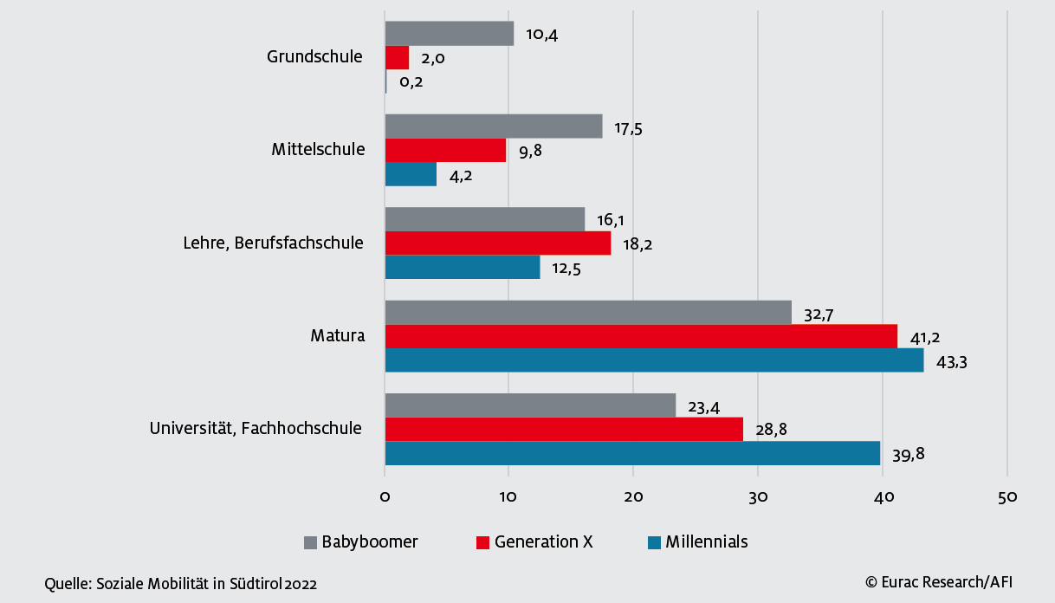

Befragte nach beruflicher Makroklasse und Generation

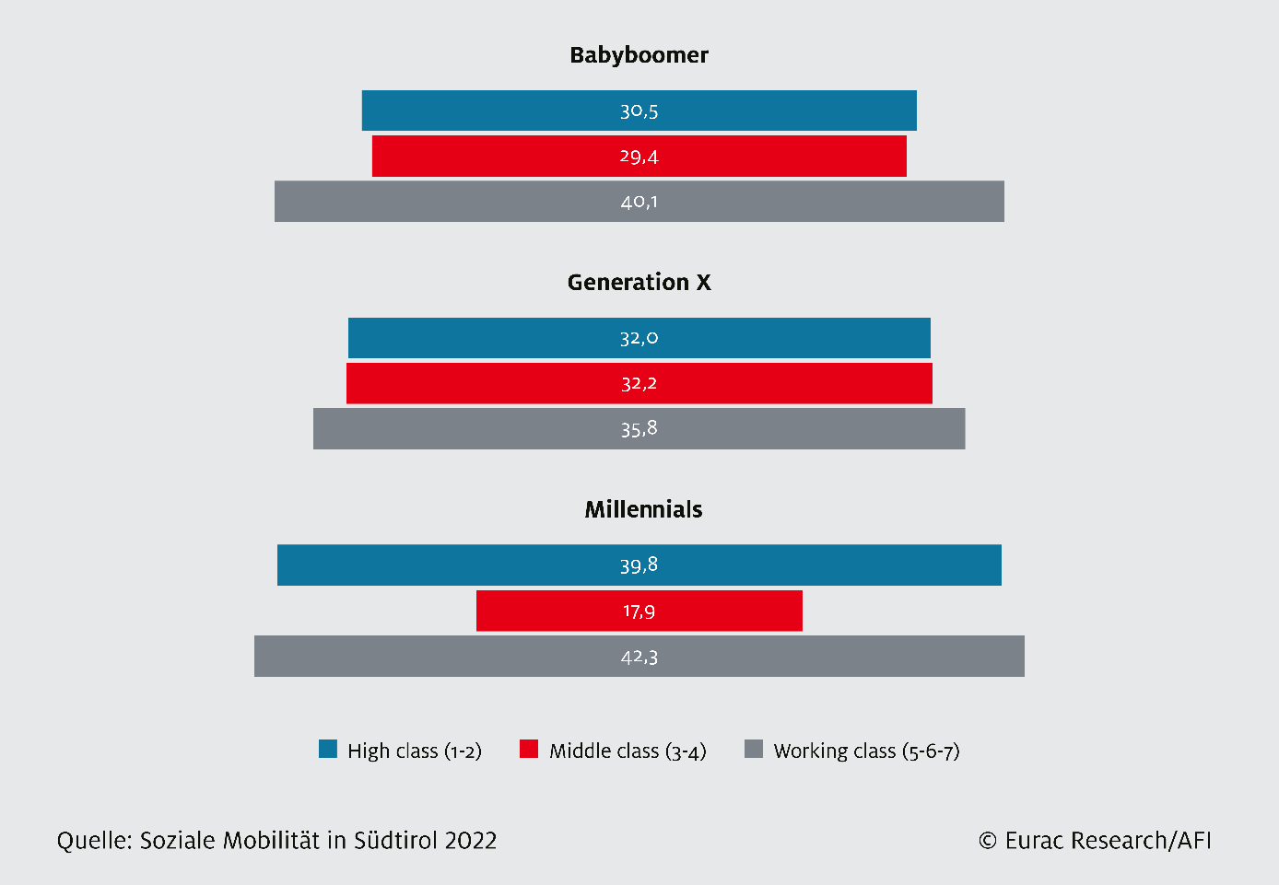

Absolute Mobilität der erwerbstätigen und ehemals erwerbstätigen Personen

Ein Bild, das Tisch enthält.

Finanzielles Auskommen (heute) nach Bildungsgrad

